

Pedagogisk Planering – This War of Mine
A3.4.

Januari 2025
UDC

TITLE: THIS WAR OF MINE
"This War of Mine" (11 Bit Studios, 2014) erbjuder en unik syn på krig genom att skifta fokus från stridsfältsaktion till de civila som är fångade i konfliktens kamp. Inspirerat av händelser som belägringen av Sarajevo (1992-1996) utmanar spelet spelare att navigera genom moraliska dilemman och överleva farorna i vardagslivet i en krigshärjad miljö. Utfallet för varje karaktär beror på de val som görs under spelets gång, vilket leder till flera möjliga slut. I "This War of Mine" spelar du inte som en elitssoldat, utan som en grupp civila som försöker överleva i en stad belägrad av krig: du kommer inte ha tillräckligt med mat eller medicin, och du kommer att ständigt vara hotad av soldater och andra fientliga civila.
År 2020 inkluderade Polen videospelspelet This War of Mine i den officiella listan över rekommenderade skolböcker. Regeringen har skaffat licenser så att elever på alla polska gymnasieskolor kan spela gratis och hjälpa sina lärare att undervisa i sociologi, etik, filosofi och historia (Ollie Bray & Anesa Hosein, Games in Schools, 2023).

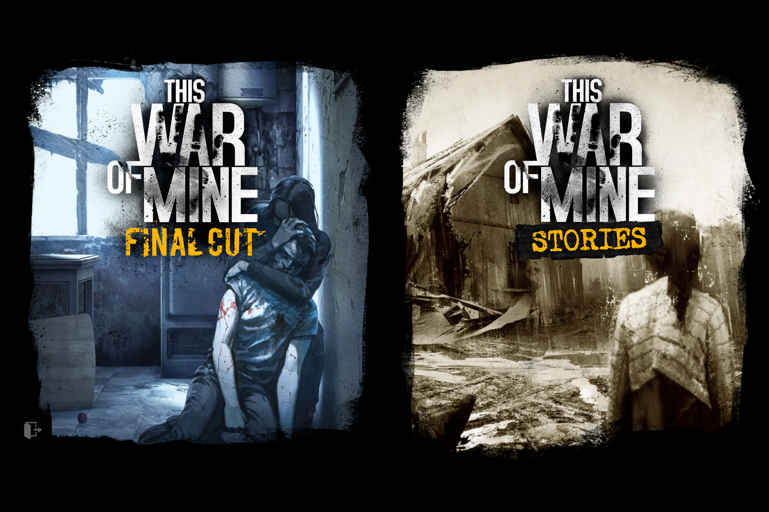

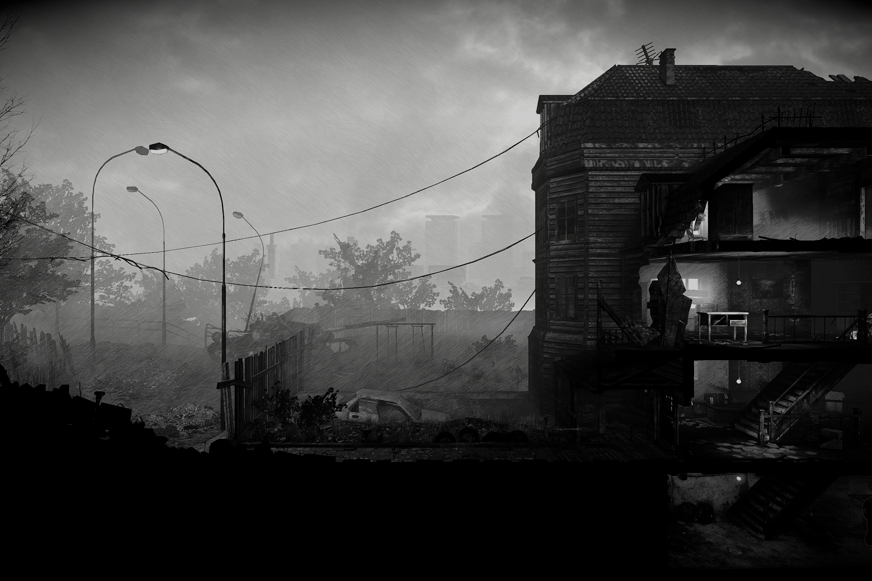
[This War of Mine ©11 Bit Studios]

Tidsåtgång: 2 lektioner, 50 min var
Skolämne: Engelska, teknik och historia
Topics: Civila upplevelser i krig; överlevnad och brist; moralisk tvetydighet; trauma; gemenskap; oskuld; krig. Exponering av de etiska gråzoner som uppstår i konfliktsituationer.
Globala mål SDGs: Fred, rättvisa och starka institutioner; minskade ojämlikheter; jämställdhet; ingen fattigdom.
Dimensions of conflict through the game:
☒ social påverkan
☒ miljöpåverkan
☒ ekonomisk påverkan
☒ teknologisk påverkan
Mål för undervisningen: Eleverna kommer att exponeras för etiska debatter där de kommer att behöva utveckla sina problemlösningsförmågor, sociala och miljömässiga medvetenhet samt etiskt beslutsfattande ur ett kritiskt tänkande perspektiv. Eleverna kommer att utveckla strategier för social och personlig medvetenhet och kommer att generera interna debatter om krigets effekter på individen och samhället. De kommer att få förmågan att dekonstruera sin identitet genom exponering för kränkningar av mänskliga rättigheter.
Sociala färdigheter: Intersektionalitet, gemenskapsförvaltning, förstärkning av empati, kritiskt tänkande, ifrågasättande.
Tekniska krav och material som krävs: skärm, dator med internetanslutning (spelet kräver ett köp på Steam; därför skulle det ersättas i klassrummet eller hemma med att titta på gameplay-videor på streamingplattformar).

Ytterligare material
Bjørkelo, Kristian A. "“It Feels Real to Me”: Transgressive Realism in This War of Mine", in Transgression in Games and Play, edited by Kristine Jørgensen and Faltin Karlsen, MIT Press, 2019.
Bray, Ollie and Anesa Hosein. Games in Schools, European Schoolnet, 2023.
Gieba, Kamila. “Territory of Agon. Civilian Perspective in a Besieged City in the Computer Game This War of Mine”. Future Human Image, Vol. 12, 2019, pp. 22-27.
House, Ryan. "Reframing the domestic experience of war in This War of Mine: Life on the battlefield." In Feminist War Games? Mechanisms of War, Feminist Values, and Interventional Games, edited by Jon Saklofske, Alyssa Arbuckle, and Jon Bath. Routledge, 2019, pp. 53-63.
Kampe, Christopher. “Seven dimensions of a feminist war game. What we can learn from This War of Mine”. In Feminist War Games? Mechanisms of War, Feminist Values, and Interventional Games, edited by Jon Saklofske, Alyssa Arbuckle, and Jon Bath. Routledge, 2019, pp. 132-149.
Kwiatkowski, Kacper. "Civilian Casualties: Shifting Perspective in This War of Mine", In Zones of Control: Perspectives on Wargaming, edited by Pat Harrigan, Matthew G. Kirschenbaum, MIT Press, 2016.
Pergerson, Cole. "How This War of Mine Creates Empathy for Virtual Characters" ART 108: Introduction to Games Studies, 2021.
Smale, S. de, Kors, M. J. L., & Sandovar, A. M. “The Case of This War of Mine: A Production Studies Perspective on Moral Game Design”. Games and Culture, Vol. 14, No. 4, 2019, pp. 387-409.

Förberedelsefas
Implementeringen av videospel i klassrummet är en relativt ny utveckling (Moreno-Cantano och Venegas-Ramos 43). Trots denna disciplins korta livslängd är den dock inte utan betydande och innovativa undervisningsstrategier och metoder som har främjat dess exponentiella tillväxt över olika utbildningskontexter och nivåer. I detta avseende innehar det föreslagna videospelspelet i denna didaktiska sekvens, "This War of Mine," en privilegierad position eftersom det naturligt omfattar sociala, kulturella och etiska debatter som är tvärvetenskapliga i sin tillämpning över flera ämnen i utbildningsplanen. Ämnen som effekterna av våra beslut och handlingar på samhället och individer blir tydliga i de dynamiker som spelets berättelse presenterar. Denna berättelse tar upp frågor relaterade till resursförvaltning under konflikt perioden, krigets påverkan på rumsliga, miljömässiga och personliga rutiner, och hur teknologisk utveckling gör det möjligt för oss att känna igen de etiska och sociala dilemman som uppstår i kris- eller sociala nödsituationer.
För att effektivt implementera dessa frågor i klassrummet skulle det vara viktigt att ge eleverna möjlighet att själva uppleva videospelsspelet. Vi står dock inför en för närvarande oöverstiglig utmaning: spelet är inte gratis (från och med den 8 januari 2025: Steam – €1.89; PlayStation Store – $26.99; Nintendo – $1.99). För att hantera detta kommer vi att anpassa den pedagogiska sekvensen till att använda gameplay-videor tillgängliga på gratis plattformar, vilket gör det möjligt för eleverna att observera de typer av beslut som spelet presenterar och delta i de planerade aktiviteterna baserade på dessa observationer.
Svårighetsgraden av denna titel är betydande, så en första introduktion genom gameplay som väcker intresse för att fördjupa sig vidare i spelets dilemman senare kan till och med vara fördelaktig. Eftersom gameplay-videor kan pausas, snabbspolas eller spolas tillbaka beroende på behovet vid det aktuella ögonblicket, erbjuder de den extra fördelen att kunna betona specifika aspekter efter behov.
I detta avseende är det tillrådligt för lärare att bekanta sig med de dynamiker som videospelsspelet presenterar innan de introducerar det i klassrummet, eftersom de olika elementen som är användbara för dess tillämpning i sessionerna bör identifieras i förväg.
Därför rekommenderas följande för optimalt utnyttjande av spelet i klasser:
- Lämplig teknisk utrustning (dator, hörlurar, projektor och högtalare).
- Internetanslutning.
- Lärare bör delta i förberedelser i förväg, inklusive att granska dokumentation, förhandsgranska gameplay, testa materialens och resursernas funktionalitet, bedöma svårighetsgraden och identifiera specifika element i videospelsspelet som kan vara mer direkt tillämpliga beroende på fokus. Till exempel kan man spela med en karaktär som är expert på matematik eller en annan med avancerade kommersiella färdigheter. Det vore också användbart att avgöra vilka aspekter som bör betonas i de föreslagna aktiviteterna, eftersom spelet tillåter diskussioner kring de utrymmen det genererar, de strategier som krävs, logiken i dess scenarier, kritiskt tänkande, konfliktlösning, ledarskap, retorik och självklart etiska dilemman.
Spelet är inspirerat av belägringen av Sarajevo (bland andra konflikter), vilket gör det nödvändigt att undersöka de historiska händelser som gav upphov till detta krigsscenario i Europa och andra kontexter. Denna kunskap skulle hjälpa till att göra dessa dilemman relaterbara och översättbara till vilken situation som helst, uppmuntra eleverna att se dessa scenarier som potentiellt tillämpliga, i viss utsträckning, på deras egna dagliga liv.
- Gameplay på engelska: https://www.youtube.com/watch?v=foroh4lCeAg (19’)
- Gameplay på spanska: https://www.youtube.com/watch?v=fzfB0slMNhM (23’)
- Komplett genomgång av spelet (engelska): https://www.youtube.com/watch?v=VOtlLiHJRW8 (5h 46’)

Spelfas
Lektion | Steg för steg | Arbetsform | Materian och teknik
1 | Steg 1: Introduktion  Eleverna informeras om klassens dynamik med användning av videospel, samt dess fördelar. Den inledande informationen till eleverna inkluderar presentation av moraliska dilemman, som till exempel: skulle du ingripa om du bevittnade något slags övergrepp? Vad om din egen säkerhet skulle vara i fara? (Se Bilaga 1). Eleverna tillfrågas om sina identiteter och vilken grad av betydelse de ger till vissa aspekter av sina liv (se Bilaga 2). | Helklass | IT equipment and materials in Annexes
1 | Steg 2: Introducera spelet med en kort video (LÄNK: https://www.youtube.com/watch?v=VcmBJZcT1zE ) (de första 5 minuterna). Visa bilder från andra välkända krigsvideospel (se Bilaga 3). Läraren förklarar att detta spel skiljer sig från de flesta krigsspel genom att din uppgift här inte är att eliminera fiender utan att överleva. Spelet upplevs ur medborgarnas perspektiv som uthärdar svårigheterna i krig. | Helklass | IT equipment and materials in Annexes
1 | Steg 3: Uppmuntra en kritisk diskussion bland eleverna om de huvudsakliga sociala problemen de ser i sina dagliga liv, både genom sina egna upplevelser och genom media de använder. För att stödja detta kan inslag av konflikter såsom kön, etnicitet, social klass, geopolitik, miljö, sexualitet, immigration, och så vidare föreslås senare. Läraren kommer också att fokusera på kritiskt tänkande kring de media som används av eleverna och deras möjliga ideologiska lutningar. | Grupp om 5 eller helklass | Materials i Bilaga 4.

Reflection Phase
Lektion | Steg för steg beskrivning | Arbetsform | Material och teknik
2 | Steg 4: Uppfräschning av koncept. Mycket kortfattat refererar eleverna till de huvudsakliga slutsatserna från lektion nr 1. | Helklass
2 | Steg 5: Gameplay. Eleverna tittar på de första 5 minuterna av genomgångsvideon: (https://www.youtube.com/watch?v=VOtlLiHJRW8 )  Eleverna bör anteckna de viktigaste elementen i videon som är relaterade till konflikter. Under tiden rör sig läraren runt i klassrummet och säkerställer att eleverna är uppmärksamma, antecknar och aktivt engagerar sig i att förstå spelet. Läraren kan besluta sig för att pausa videon om de uppfattar att gruppen behöver mer tid för att identifiera potentiella konfliktteman. | Helklass | IT-utrustning beskriven i punkt 4.
2 | Steg 6: Eleverna delar med sig av sina fynd av konfliktsignaler i videon till klassen. | Helklass
2 | Steg 7: Gameplay-granskning. Läraren pausar videon vid minut 1:18 så att eleverna noggrant kan observera den allmänna layouten av byggnadens interiör, dess element och karaktärerna som bor där. Eleverna måste ge särskild uppmärksamhet åt spelets estetik och kommentera dess effekt på deras känslor: orsakar bilden glädje, sorg, rädsla, ilska, avsky, hopp, förtvivlan, frustration, skuld, empati, förvirring? | Grupp 4-5 | IT-utrustning beskriven i punkt 4.
2 | Steg 8: Visa gameplay på spanska från minut 17:30 till 20:30, där en scen visas där spelaren måste bestämma om de ska ingripa i en aggression, med vetskap om att det kommer att kosta deras karaktärs liv, eller låta det ske och överleva.  Be eleverna sätta sig i karaktärens skor och bestämma om de skulle hjälpa kvinnan eller inte. Efter deras svar introducerar nyansen kring hur de skulle agera om den kvinnan vore en älskad person.  Introducera en ny debatt om en annan scen från spelet (det är inte nödvändigt att visa det, men om det är önskvärt kan det visas här: https://www.youtube.com/shorts/KzhbPHJSXVE ), där karaktären måste bestämma sig för om de ska plundra ett äldre par, vilket lämnar dem i en extremt sårbar situation, för att undvika att hans egna familjemedlemmar svälter till döds. Återigen kommer läraren att uppmuntra en debatt bland eleverna om hur de skulle agera i den situationen.  Dessutom kommer läraren också att be eleverna extrapolera det dilemmat till en situation i deras vardag för att avslöja den sanna betydelsen av sådana moraliska dilemman. | Grupp 4-5 | IT-utrustning beskriven i punkt 4
2 | Steg 9: Informera eleverna att det finns en DLC för spelet med en spelbar karaktär som är ett barn, och beroende på våra beslut kan detta barn hamna i depression. Hur uppfattar eleverna barnens roll i ett krigsscenario? På vilket sätt kan de jämföra situationen för dessa barn med situationer som tillhör vår dagliga liv? | Groups 4-5 | IT-utrustning beskriven i punkt 4
2 | Slutreflektion: Reflektera i grupper över fynden av konfliktsignaler i gameplayet. Denna sista aktivitet kommer att fokusera på att hämta feedback från eleverna om spelet, lektionerna och ämnena. Om det finns tid kvar kan läraren introducera några av frågorna, men det kommer att finnas ett onlineformulär för eleverna att fylla i (QR-kod eller https://forms.office.com/e/PPxiKwm8Gr ):  - Gillade du spelet?  - Skulle du spela det i sin helhet och rekommendera det till dina vänner?  - Vad lärde du dig av spelet?  - Hur tror du att spelet fick dig att reflektera över dina egna värderingar?  - Tror du att det att befinna sig i en konfliktsituation påverkar din förmåga att fatta välgrundade beslut och att de olika tryck som konflikten medför motiverar moraliskt tveksamma beslut?  - Hur skulle du förbättra användningen av detta (eller andra) videospel i klassrummet?  - Anser du att videospel är ett användbart verktyg i inlärningsprocessen för elever i din ålder?  - Ser du konflikter på ett annat sätt efter dessa lektioner? Hur?  - Tror du att konflikterna i videospelspelet verkligen kan tillämpas på skolmiljön, till exempel?  - Har du några andra åsikter, förslag eller rekommendationer om dessa lektioner? | Helklass | Bilaga 5 (QR Code)

Bilaga 1: Konfliktsituationer
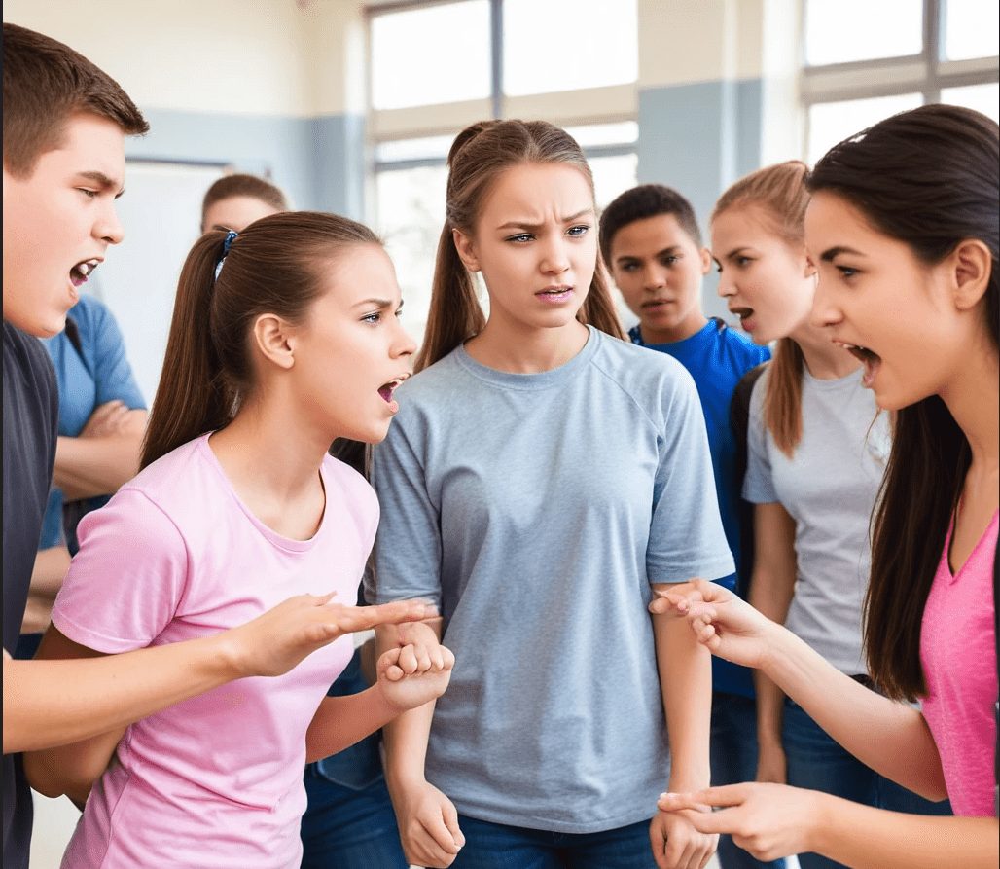
Bullying (AI-generated image, https://www.artguru.ai/es/)

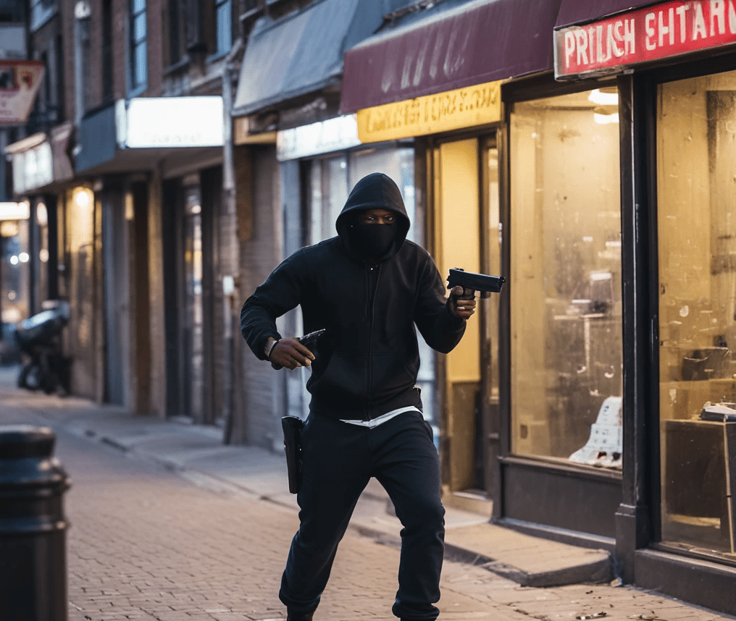
Situations of safety risk (AI-generated image, https://www.artguru.ai/es/)

Bilaga 2: Frågor om elevers identiteter.
Hur skulle du definiera dig själv i termer av social medvetenhet? Medkännande? Empatisk? Individualistisk? En allierad? Något annat?
Hur skulle du rangordna följande element i ordning efter betydelse i ditt liv?
- Försörjning
- Frihet
- Rättigheter
- Kärlek och vänskap
- Gemenskap
- Fred
- Ekologi
- Respekt
- Solidaritet
- Resurser och pengar
Skulle du ge upp några av dina privilegier för att skydda andras rättigheter?
Bilaga 3: Andra exempel på krigsspel.

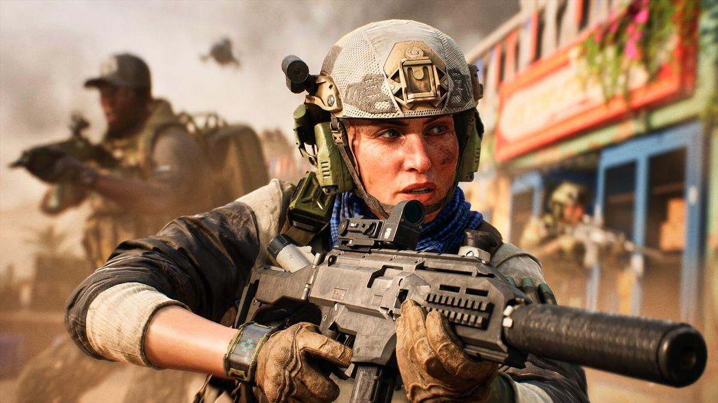
Battlefield
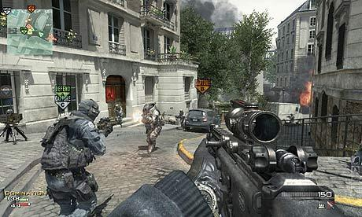
Call of Duty

Bilaga 4: Bilder av ojämlikhet baserad på kön, etnicitet, social klass, geopolitik, sexualitet, immigration.
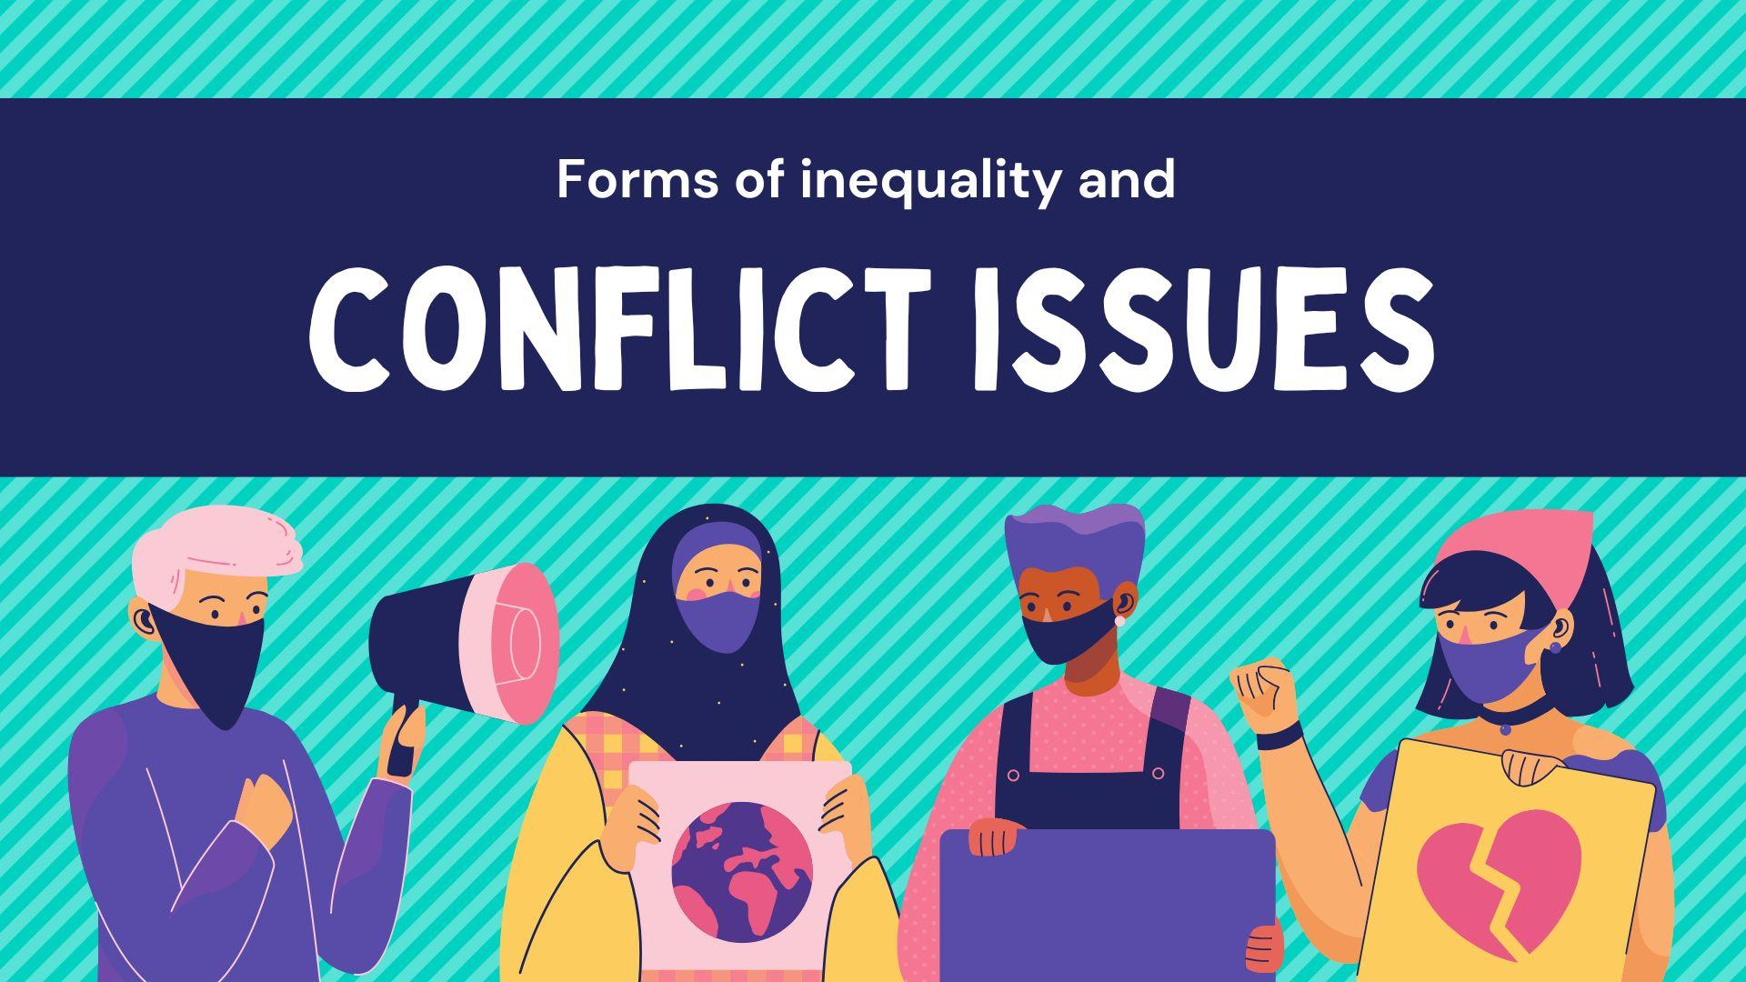
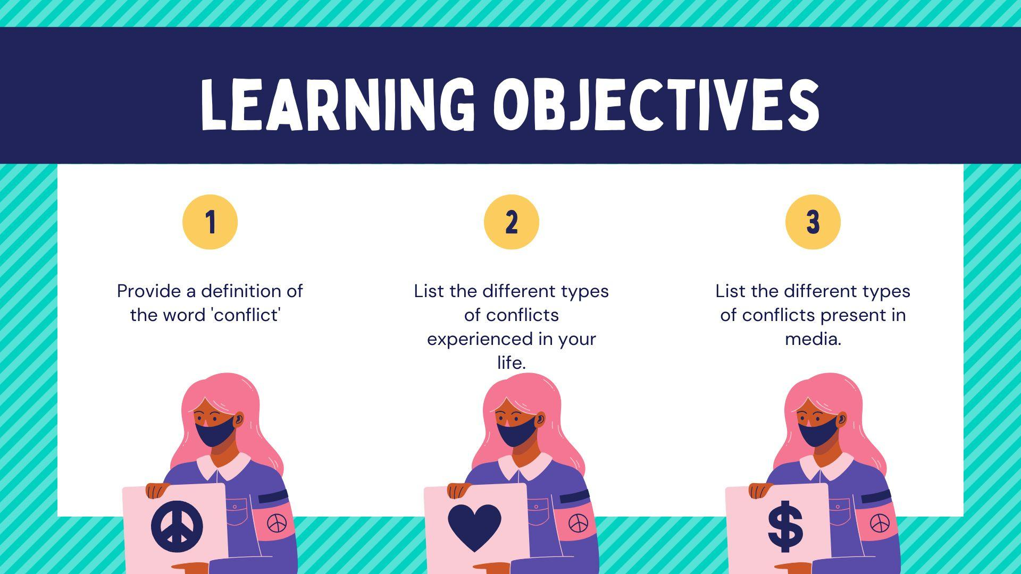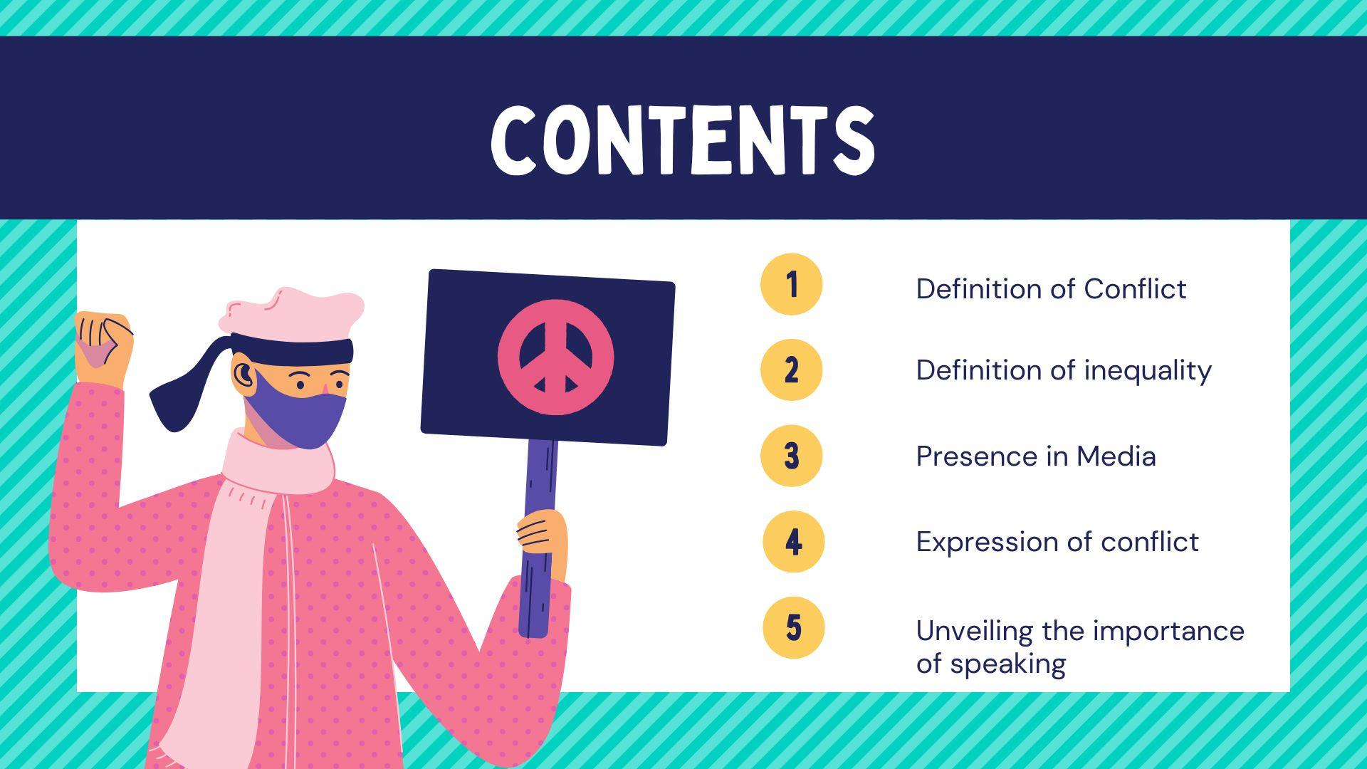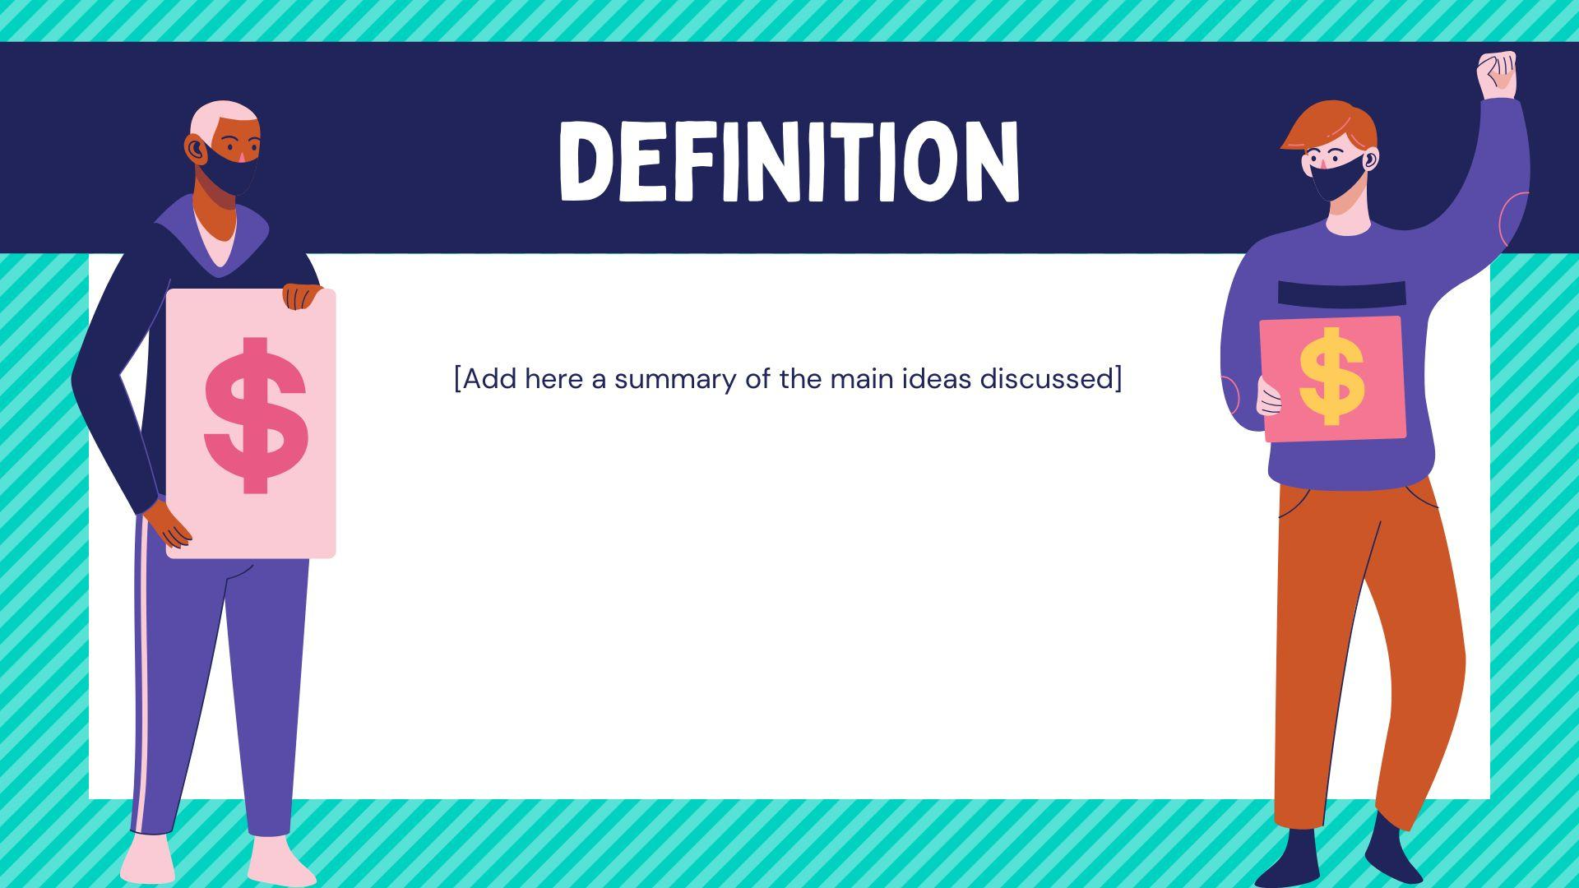
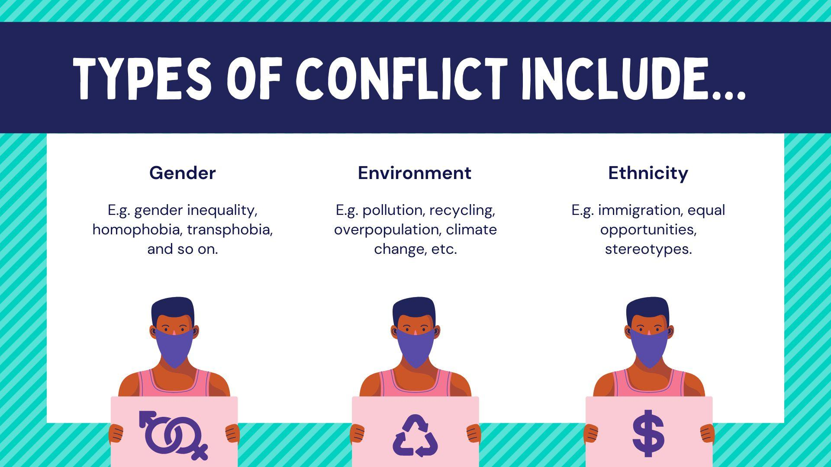

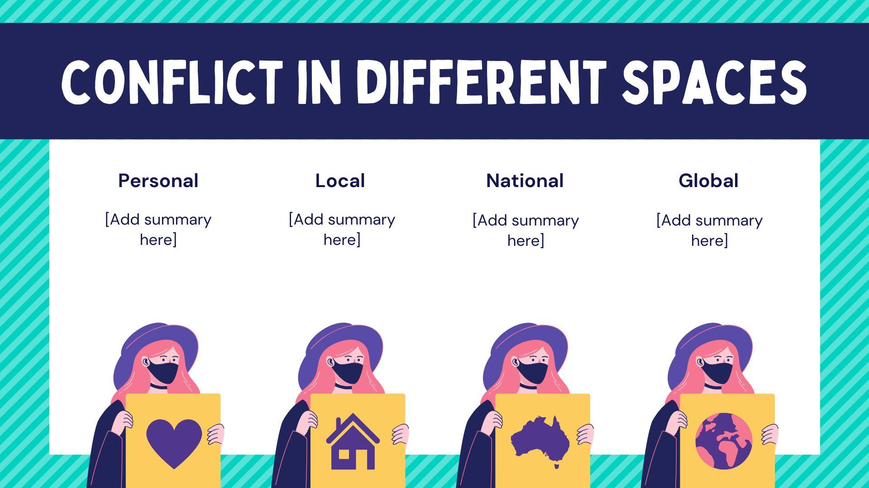

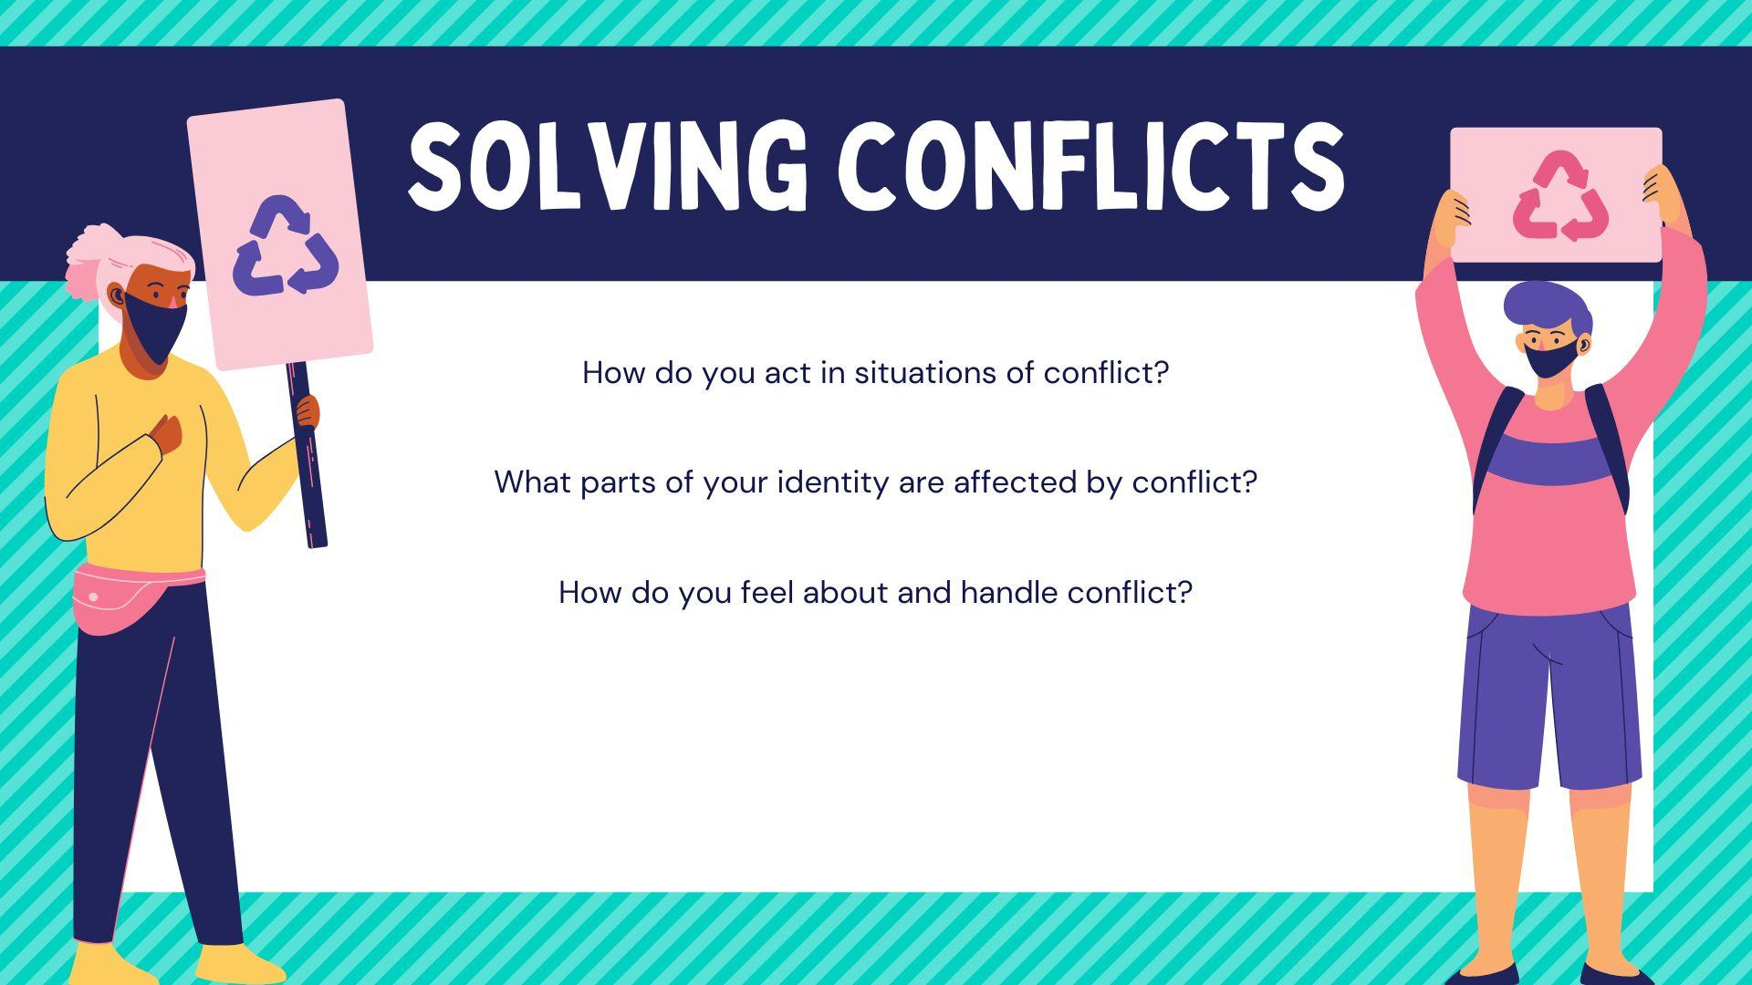

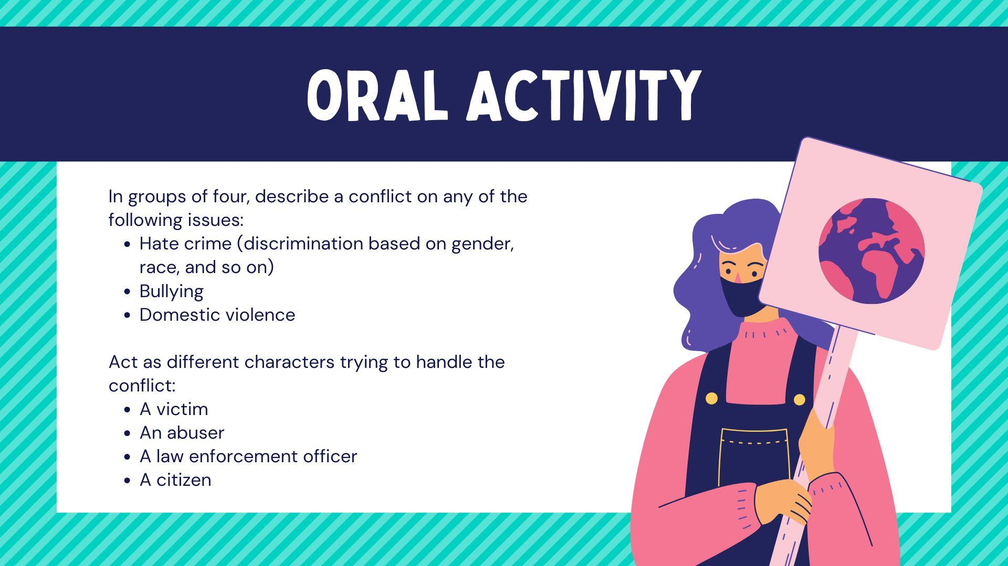

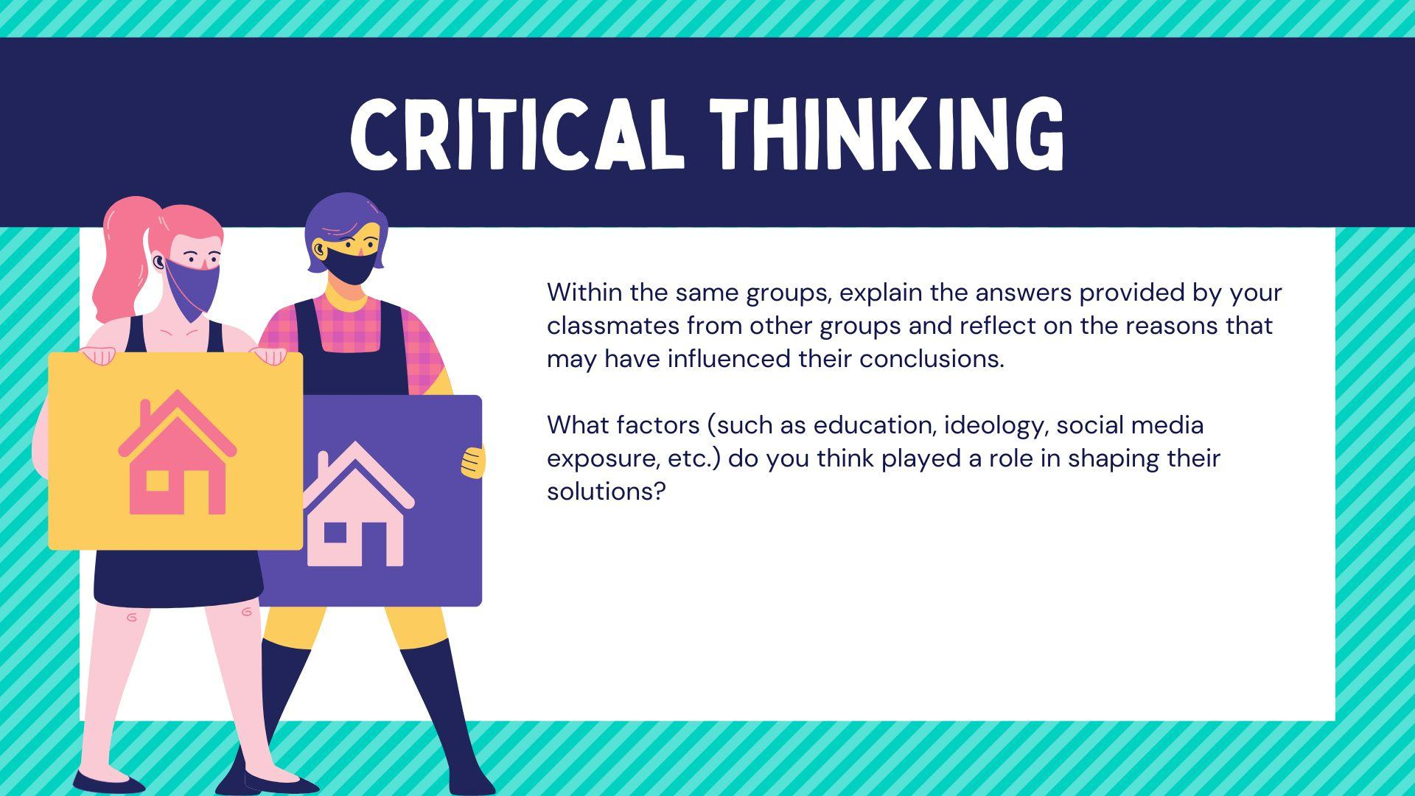

Annex 5: QR Code for final questionnaire and cell phone/ PC captures
